**Documentação SCA**

Conteúdo

Modelo do Banco de Dados 3

Tabela aluno 3

Registro de aluno 4

Tabela matricula 4

Encerramento de matrícula 5

Nova matrícula 5

Tabela modalidade 5

Tabela mensalidade 5

Tabela matmod 6

Tabela config 6

Anotações 7

Editar modalidades do aluno 7

Filtrar alunos 8

Módulos 9

Métodos de alteração no banco de dados 10

Inserção de aluno 11

Encerramento de matricula 13

Nova matrícula 14

Remove aluno 15

Remove matricula 16

Inserção de modalidade 17

Adição de modalidade ao aluno em MATMOD 18

Encerra modalidade do aluno 18

Finaliza modalidade 19

Remove modalidade 19

Inserção de pagamento 20

Inserção de usuário 21

Remoção de usuário 21

Algoritmos 22

Algoritmo do cadastro de aluno 22

# Modelo do Banco de Dados

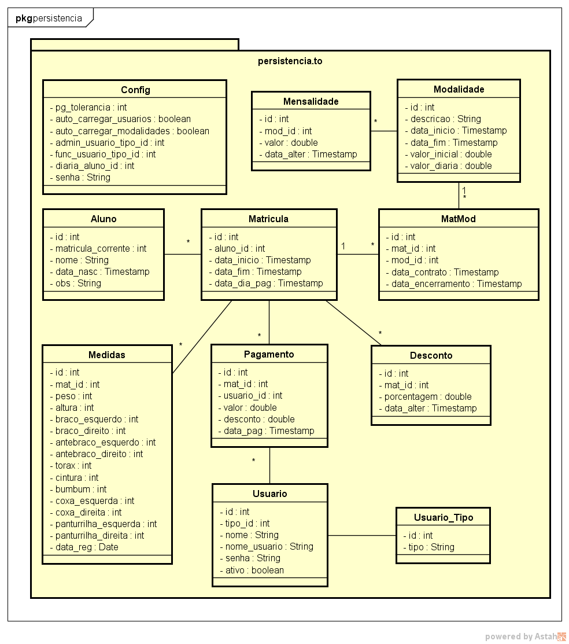

Figura 2 - Modelo do Banco de Dados

O modelo acima representa o modo que os dados estão persistidos em banco de dados. Abaixo uma breve descrição de cada tabela junto de seus campos e relação com outras tabelas:

## Tabela aluno

Na **tabela aluno** estão os campos: ***id, nome, data_nasc, obs***. Onde, ***“id”*** é o identificador do aluno, **“nome”** é o nome do aluno, **“data_nasc”** é a data de nascimento do aluno, **“obs”** é qualquer observação que se queira registrar e associar a um aluno.

O campo **“*matricula_corrente”*** na tabela aluno representa a ultima matrícula registrada para o aluno, isto é, a matrícula corrente. É possível que o aluno tenha várias matrículas por causa das funções: **“Encerrar matrícula”** e **“Nova matrícula”**. A cada nova matrícula efetuada, uma nova matrícula é inserida no banco de dados com identificador do aluno (campo ***“aluno_id”*** da tabela matricula) e o campo **“*matrícula_corrente”*** passa a referenciar o identificador da nova matrícula criada.

### 

### Registro de aluno

Logo quando o aluno é registrado, é inserido em banco de dados o registro *na* ***tabela aluno***, além de inserido também um registro na ***tabela matricula*** e também é inseridos registros nas tabelas ***matmod*** a cada modalidade selecionada e, opcionalmente, na ***tabela medidas***. Então a **tabela aluno** é atualizada, tendo seu campo ***“matricula_corrente”*** alterado para referenciar o identificador da matrícula registrada.

Obs: O aluno pode ter várias matrículas, porém, apenas uma ou nenhuma matrícula ativa.

## Tabela matricula

A tabela ***matricula*** no banco de dados mantém os seguintes campos de datas:

**data_início:** Corresponde a data de registro da matrícula. Normalmente, a matrícula é inserida junto da inserção de um aluno ou depois de ser utilizada a função “**Nova matrícula**” para criar uma nova matrícula e atualizar o campo ***matricula_corrente*** da tabela aluno para corresponder ao ID da nova matrícula adicionada.

**data_fim:** Corresponde à data em que foi utilizada a função “**Encerrar matrícula**”. Com a execução da função “**Encerrar matrícula**”, o campo ***matricula_corrente*** da tabela aluno é atualizado para **-1**, que é o código que representa: *nenhuma matrícula ativa*. Obs: Logo que uma matrícula é criada, o campo ***“data_fim”*** torna-se **NULO**.

**data_dia_pag**: Corresponde a data do dia em que o aluno deve pagar. Se ***data_inicio*** corresponder a uma data com dia maior que 28, ***data_dia_pag*** passa a ser igual ao primeiro dia do mês seguinte e, a mesma, fica sendo a data de pagamento pelo aluno.

Além dos campos de data a tabela matricula é composta também dos campos ***“id”*** e ***“aluno_id”***, onde, ***“id”*** é o identificador da matricula e ***“aluno_id”*** referencia o aluno associado à matrícula.

As tabelas ***medidas, pagamento, desconto, matmod*** referenciam a tabela matricula através do campo ***“aluno_id”***.

### Encerramento de matrícula

Quando a função **“Encerrar matrícula”** é acionada, o sistema altera o campo ***“matricula_corrente”*** da tabela ***aluno*** para não referenciar nenhuma matrícula, isto é, o valor **“-1”** é inserido no campo ***“matricula_corrente”***. O campo ***“data_fim”*** da tabela ***matricula*** é alterado para o valor da **data atual** no instante do encerramento da matrícula.

### Nova matrícula

Quando a função **“Nova matrícula”** é acionada, o sistema insere um novo registro de matrícula e atualiza o campo ***“matricula_corrente”*** na tabela aluno para o mesmo referenciar o Identificador do novo registro de matrícula. Caso o aluno selecionado tenha uma matrícula, o sistema pergunta primeiro se deseja encerrar a matricula ativa para o aluno selecionado e, apenas se o usuário permitir, a matrícula é encerrada e uma nova é criada.

## Tabela modalidade

A tabela modalidade tem dois campos de data: ***“data_inicio”*** e ***“data_fim”***. O campo ***“data_inicio”*** recebe a data de início da modalidade e o campo ***“data_fim”*** recebe valor **NULO** até que a modalidade seja finalizada. O fim da modalidade acontece quando a função **“Finalizar modalidade”** é acionada.

O campo ***“*ID”** representa o identificador de cada registro de modalidade. O campo ***“descricao”*** deve receber como valor a descrição da modalidade. O campo ***“valor_inicial”*** é o valor de início de contratação da modalidade e o campo ***“valor_diaria”*** é o valor cobrado pelo uso da modalidade por um dia.

Ao inserir um **registro de modalidade**, o sistema insere também um **registro de mensalidade** com o campo valor igual ao campo ***“valor_inicial”*** da tabela modalidade e o campo ***“data_alter”*** igual ao campo ***“data_inicio”*** da tabela modalidade. O campo “mod_id” da tabela **mensalidade** é preenchido para referenciar o ***“ID”* da modalidade** que deve ser associada à mensalidade registrada.

## Tabela mensalidade

A **tabela mensalidade** tem os campos: ***id, mod_id, valor, data_alter***. Sempre que o valor da mensalidade é alterado, um novo registro é inserido na **tabela mensalidade**. Obs: para recuperação da mensalidade atual da modalidade, o sistema executa uma busca como a seguinte:

select *

from mensalidade

where mod_id=***”ID DA MODALIDADE”***

order by ( data_alter ) desc

limit 1

O ***“id”*** é o identificador da mensalidade. O campo ***“mod_id”*** é o numero que referencia a modalidade associada à mensalidade. O campo ***“valor”*** é o valor da mensalidade e o campo ***“data_alter”*** é a data de alteração do valor da mensalidade.

## 

## Tabela matmod

A ***tabela matmod*** associa a modalidade à matrícula do aluno. Tem os campos: ***“id”*** que é o identificador único de cada registro, ***“mat_id”*** que referencia a matrícula a ser associada a modalidade, ***“mod_id”*** referencia a modalidade a ser associada a matrícula, ***“data_contrato”*** é a data de contrato da modalidade e ***“data_encerramento”,*** a data de encerramento da contratação da modalidade.

Logo quando um registro é inserido na tabela ***matmod***, o campo “***data_encerramento“*** é registrado como **NULO**.

**Obs:** A ***tabela matmod*** pode ter registros com campos ***“mat_id”*** e ***“mod_id”*** iguais.

## Tabela config

A tabela **config** é composta também pelos campos a seguir:

**admin_usuario_tipo_id:** Identificador do tipo de usuário que atribui ao aluno permissões de administrador.

**func_usuario_tipo_id:** Identificador do tipo de usuário que atribui ao aluno permissões de funcionário.

**diaria.aluno.id:** Identificador que representa o aluno que recebe o pagamento de diária.

# Anotações

## Editar modalidades do aluno

Em Editar aluno é mostrada a seguinte tela:

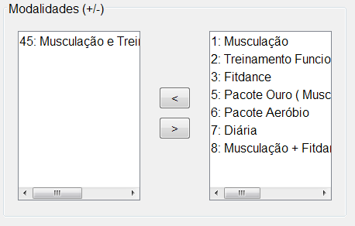

Figura 3 - Edição de modalidades contratadas

Onde, na **Figura 3**, as modalidades para adição estão na segunda lista (à direita) com seus respectivos IDs (Armazenados na tabela ***modalidade***) e, na primeira lista (à esquerda) estão às modalidades adicionadas a matrícula do aluno. Porém, o ID da modalidade adicionada mostrada na primeira lista é o ID da tabela no banco de dados ***matmod,*** tabela que representa as modalidades adicionadas à matrícula do aluno.

Para adicionar uma modalidade, o sistema extrai o código da(s) modalidade(s) selecionada(s) na lista à direita e insere um novo registro em ***matmod***. Obs: é possível ter contratos de modalidades registrados em ***matmod*** com mesmo *ID de matrícula* e *ID de modalidade*. Por isso a necessidade de utilizar o *ID de matmod* para a remoção lógica da modalidade adicionada ao aluno. No exemplo da **Figura 3** o *ID de matmod* é 45, não 4 que seria o ID da modalidade adicionada.

A remoção lógica é feita atualizando o campo ***data_encerramento*** para corresponder a data atual no instante da execução remoção lógica.

Para encerrar a contratação de uma modalidade, o sistema extrai o código da modalidade selecionada na lista à esquerda e atualiza o registro da modalidade selecionada com alteração do campo ***data_encerramento*** para data de fim do contrato (Data atual).

## Filtrar alunos

A função **“filtrar aluno”** é controlada por uma **variável** que define se os alunos que devem aparecer na tabela são os alunos da filtragem normal ou os alunos que estiverem completando ano.

A **variável** está na classe **academia.controlador.aluno.AlunoCtrlUtil** e é alterada nos seguintes métodos da classe **academia.controlador.aluno.FiltroAlunoControlador**:

* filtrarBTAcionado
* mostrarAlunosInativosCBAlterado
* aniverBTAcionado

# Módulos

Pasta “**bd**”: Módulo de acesso e manipulação de dados no SGBD.

Pasta “**gui**”: Módulo onde fica as classes de interface gráfica com o usuário.

Pasta “**controlador**”: Módulo onde fica a implementação de ações iniciadas através da interface gráfica. O padrão de projetos “observer” foi implementado para separar a implementação de interface gráfica das implementações de ações de componentes de interface gráfica.

**EX**: **AlunoControlador** implementa os métodos da interface **AlunoGUIListener**. E é registrado através do método **setAlunoGUIListener** da classe **AlunoGUI**.

Pasta “**util**”: Onde ficam as classes utilitárias de manipulação de datas, de números de ponto flutuante e de valores de moeda Real.

Pasta “**loginoper**”: Módulo onde ficam as implementações de operações que solicitam login mesmo após o usuário autenticado.

Pasta “**compmed**”: Módulo onde fica a classe que é utilizada na comparação de medidas. O sistema permite a comparação de medidas registradas em datas diferentes.

Pasta “**config**”: Módulo onde fica a leitura e carregamento do arquivo de configuração.

Pasta “**relatorio**”: Módulo onde ficam as implementações dos relatórios do dia, relatório de alunos em dia e comparação de medidas. A implementação dos relatórios é acessada através de uma classe de fachada chamada de **GerenciadorRelatorio**.

# Métodos de alteração no banco de dados

## Inserção de aluno

A inserção de aluno no banco de dados, afeta as tabelas: **aluno** e **matricula**. Dependendo da configuração pode afetar também as tabelas **medidas, matmod e desconto.**

**Instruções SQL no método insere da classe AlunoDAO:**

**Variáveis:**

**$aluno_id** = **nextval**( ‘**aluno_seq**’ );

**$mat_id** = **nextval**( ‘**matricula_seq**’ );

**$nome** = ‘nome do aluno’;

**$data_nasc** = ‘data de nascimento do aluno’;

**$obs** = ‘Observação sobre o aluno’;

**$data_mat** = ‘data de matrícula do aluno’;

**$data_dia_pag** = ‘dia de pagamento entre 1 e 28 dada a possibilidade de haver anos em que no mês de fevereiro tem apenas 28 dias. Caso a **$data_mat** tenha como dia valor maior que 28, **$data_dia_pag** assume o valor 1’;

**Instruções SQL:**

insert into **ALUNO** ( **id, matricula_corrente, nome, data_nasc, obs** ) values (

**$aluno_id,**

**$mat_id,**

**$nome,**

**$data_nasc,**

**$obs**

);

insert into **MATRICULA** ( **id, aluno_id, data_inicio, data_dia_pag** ) values (

**$mat_id,**

**$aluno_id**

**$data_mat,**

**$data_dia_pag**

);

insert into **DESCONTO** ( **mat_id, porcentagem, data_alter** ) values (

**currval( ‘matricula_seq’ ),**

**$porcentagem,**

**$data_mat**

);

Se houver modalidades para adicionar {

Para cada modalidade fazer {

**$mod_id** = ‘id da modalidade a ser adicionada’;

Insert into **MATMOD** ( **mat_id, mod_id, data_contrato** ) values (

**$mat_id**,

**$mod_id,**

**$data_mat**

);

}

}

Se houver medidas para adicionar {

insert into **MEDIDAS** ( **mat_id, ...** ) values ( **$mat_id, …** );

}

## Encerramento de matricula

O enceramento de matrícula afeta as tabelas: **aluno** e **matricula**.

**Instruções SQL do método encerraMat da classe AlunoDAO:**

**Variáveis**:

**$aluno_id** = ‘Identificador do aluno’;

**$mat_corr_id** = ‘Matrícula corrente do aluno com id igual a **$aluno_id**’;

**$data_fim** = ‘Data corrente atual’;

**Instruções SQL:**

update **MATRICULA** set

**data_fim** = **$data_fim**

where **id** = **$mat_corr_id**;

update **ALUNO** set

**matricula_corrente** = **NULL** **🡪-1**

where **id** = **$aluno_id**;

## Nova matrícula

A criação de nova matrícula afeta as tabelas: **aluno** e **matrícula**.

**Instruções SQL do método novaMat da classe AlunoDAO:**

**Variáveis:**

**$aluno_id** = ‘ID do aluno’;

**$mat_corr_id** = ‘ID da matrícula corrente’;

**$data_mat** = ‘Data de registro da nova matrícula (Data corrente atual);

**$data_dia_pag** = ‘dia de pagamento entre 1 e 28 dada a possibilidade de haver anos em que no mês de fevereiro tem apenas 28 dias. Caso a **$data_mat** tenha como dia valor maior que 28, **$data_dia_pag** assume o valor 1’;

**Instruções SQL:**

Se matrícula não encerrada ( $mat_corr_id <> -1 ) {

update **MATRICULA** set

**data_fim** = **current_timestamp**

where **id** = **$mat_corr_id**;

}

insert into **MATRICULA** ( **aluno_id, data_inicio, data_dia_pag** ) values (

**$aluno_id,**

**$data_mat,**

**$data_dia_pag**

);

update **ALUNO** set

**matricula_corrente** = **currval( ‘matricula_seq’ )**

where **id** = **$aluno_id;**

## Remove aluno

A remoção de aluno afeta as tabelas: **aluno, matricula, desconto, pagamento, medidas, matmod**.

Tabela **MATRICULA** (

...,

Foreign key ( **aluno_id** ) references aluno( id ) **on delete cascade**

);

Tabela **DESCONTO** (

...,

Foreign key ( **mat_id** ) references matricula( id ) **on delete cascade**

);

Tabela **PAGAMENTO** (

...,

Foreign key( **mat_id** ) references matricula( id ) **on delete cascade**

);

Tabela **MEDIDAS** (

...,

Foreign key( **mat_id** ) references matricula( id ) **on delete cascade**

);

Tabela **MATMOD** (

...,

Foreign key( **mat_id** ) references matricula( id ) on delete cascade

);

**Instruções SQL do método remove da classe AlunoDAO**

**Variáveis:**

**$aluno_id** = ‘ID do aluno’;

**Instrução SQL:**

delete from **ALUNO** where **id** = **$aluno_id;**

## Remove matricula

A remoção de matrícula afeta as tabelas: **matricula, pagamento, desconto, matmod e medidas**.

Tabela **DESCONTO** (

...,

Foreign key ( **mat_id** ) references matricula( id ) **on delete cascade**

);

Tabela **PAGAMENTO** (

...,

Foreign key( **mat_id** ) references matricula( id ) **on delete cascade**

);

Tabela **MEDIDAS** (

...,

Foreign key( **mat_id** ) references matricula( id ) **on delete cascade**

);

Tabela **MATMOD** (

...,

Foreign key( **mat_id** ) references matricula( id ) on delete cascade

);

**Instruções SQL do método remove da classe MatriculaDAO**

**Variáveis:**

**$mat_id** = ‘ID da matrícula a ser removida’;

**Instrução SQL:**

delete from **MATRICULA** where **id** = **$mat_id**;

## Inserção de modalidade

O cadastro de modalidade pode afetar as seguintes tabelas: **modalidade** e **mensalidade**.

**Instruções SQL do método insere da classe ModalidadeDAO:**

**Variáveis:**

**$descricao** = ‘Descrição da modalidade’;

**$valor_inicial** = ‘Valor inicial da mensalidade’;

**$valor_diaria** = ‘Valor por diária’;

**$data_inicio** = ‘Data em que a modalidade passou a ser oferecida para os alunos’;

**Instruções SQL:**

Insert into **MODALIDADE** ( **descricao, valor_inicial, valor_diaria, data_inicio** ) values (

**$descricao,**

**$valor_inicial,**

**$valor_diaria,**

**$data_inicio**

);

insert into **MENSALIDADE** ( **mod_id, valor, data_alter** ) values (

**currval( ‘modalidade_seq’ ),**

**$valor_inicial,**

**$data_inicio**

);

## Adição de modalidade ao aluno em MATMOD

A adição de modalidade afeta apenas a tabela **matmod**.

**Instruções SQL do método adicionaModalidadeAoAluno da classe ModalidadeDAO**

**Variáveis:**

**$mat_id** = ‘ID da matrícula’;

**$mod_id** = ‘ID da modalidade’;

**Instrução SQL:**

Insert into **MATMOD** ( **mat_id, mod_id** ) values ( **$mat_id, $mod_id** );

## Encerra modalidade do aluno

A adição de modalidade afeta apenas a tabela **matmod**.

**Instruções SQL do método adicionaModalidadeAoAluno da classe ModalidadeDAO**

**Variáveis:**

**$matmod_id** = ‘ID da associação entre matrícula e modalidade (tabela MATMOD )

**Instrução SQL:**

update **MATMOD** set

**data_encerramento** = **current_timestamp**

where **id** = **$matmod_id**;

## Finaliza modalidade

Método utilizado para marcar a modalidade como finalizada, **setando** o valor de “**data_fim**” para data de finalização (data atual). Enquanto a modalidade está ativa, “**data_fim**” é igual à NULL.

A finalização de modalidade afeta apenas a tabela **modalidade**.

**Instruções SQL do método finalizar da classe ModalidadeDAO**

**Variáveis:**

**$mod_id** = ‘ID da modalidade a ser finalizada’;

**Instrução SQL:**

Update **MODALIDADE** set

**data_fim** = **current_timestamp**

where **id** = **$mod_id**;

## Remove modalidade

A remoção de modalidades afeta as tabelas: **modalidade** e **mensalidade, matmod.**

Tabela **MENSALIDADE** (

...,

Foreign key( **mod_id** ) references modalidade( id ) **on delete cascade**

);

Tabela **MATMOD** (

...,

Foreign key( **mod_id** ) refererences modalidade( id ) **on delete cascade**

);

**Instrução SQL do método remove da classe ModalidadeDAO**

**Variáveis:**

**$mod_id** = ‘ID da modalidade a ser removida’;

**Instrução SQL:**

Delete from **MODALIDADE** where **id** = **$mod_id**;

## Inserção de pagamento

**Observação sobre o cadastro de aluno:** Apenas se a opção inserir pagamento estiver selecionada na tela de cadastro de aluno, a função de **inserir** da classe **PagamentoDAO** é executada independente do método inserir da classe **AlunoDAO**. Na inserção de pagamento junto do cadastro de aluno, o valor do **desconto associado ao pagamento** (Desconto dado durante o cadastro de um pagamento) é igual a zero.

**Instrução SQL do método insere da classe PagamentoDAO sem desconto associado ao pagamento:**

**Variáveis:**

**$mat_id** = ‘ID da matrícula corrente do aluno ao qual o pagamento é associado’;

**$usuario_logado_id** = ‘ID do usuário logado no sistema no instante do cadastro do pagamento’;

**$valor** = ‘Valor calculado com **desconto associado ao aluno** (Desconto informado no formulário de cadastro ou alteração de aluno) e com **desconto associado ao pagamento**.

**$desconto** = ‘**desconto associado ao pagamento**. **OBSERVAÇÃO**: Na inserção de pagamento com o **CADASTRO DE ALUNO**, o valor do desconto é **IGUAL A ZERO’**;

**$data_pag** = ‘Data de matrícula do aluno a ser cadastrado’;

**Código SQL:**

Insert into **PAGAMENTO** ( **mat_id, usuario_id, valor, desconto, data_pag** ) values (

$mat_id, $usuario_logado_id, $valor, $desconto, $data_pag

);

## Inserção de usuário

A inserção de usuários afeta apenas a tabela **usuário.**

**Instruções SQL do método insere da classe UsuarioDAO**

**Variáveis:**

**$nome** = ‘Nome do usuário a ser cadastrado’;

**$nome_usuario** = ‘Nome de usuário para ser utilizado na autenticação’;

**$senha** = ‘Senha do usuário para autenticação’;

**$tipo_id** = ‘ID do tipo de usuário’;

**Instruções SQL:**

Insert into **USUARIO** ( **nome, nome_usuario, senha, tipo_id** ) values (

**$nome,**

**$nome_usuario,**

**md5( $senha ),**

**$tipo_id**

);

## Remoção de usuário

A remoção de usuário afeta apenas a tabela **usuário**.

Em caso de o usuário ter pagamentos registrados por ele à remoção não é permitida, pois, caso contrário, uma exceção “**SQLException**” seria gerada.

**Instruções SQL do método remove da classe UsuarioDAO**

**Variáveis:**

**$usuario_id** = ‘ID do usuário’;

**Instrução SQL:**

delete from **USUARIO** where id = **$usuario_id**;

# Algoritmos

## Algoritmo do cadastro de aluno

**$data_pag** = **calcula_data_pag**( **$data_mat** );

**$medidas** = **carrega_objeto_medidas**();

/** se função carregar medidas estiver habilitada e a opção pular medidas não tiver sido selecionada **/

**$lista_IDs** = **carrega_lista_de_IDs_das_modalidades**();

Se houver alguma modalidade adicionada {

**Carrega Lista de IDs das modalidades** do seguinte modo:

Para cada modalidade {

**$id** = **extrairModalidadeID**( **$mod_id_str** );

/** Os IDs selecionados estão como string no formato

“**ID: Modalidade**”. Ex: “**9: Musculação**”, nesse exemplo o valor extraído equivale a **9**; **/

}

}

}

**$aluno** = **carrega_objeto_aluno**( **$data_mat, $data_pag, $medidas, $lista_IDs**, ... );

**insere**( **$aluno** );

se **inserir_pagamento** = **SIM** então {

**$modalidades** = **busca_modalidades_do_aluno**( **$aluno_id** );

**$parcela** = **gera_parcela**( **$modalidades, $data_pag, $desconto, $desconto_pag** );

/** **$desconto_pag** igual a 0 **/

**$valor** = **get_subtotal_sem_desconto_pag( $parcela** );

Ou

**$valor** = **get_valor_total**( **$parcela** );

/** isso porque o valor $desconto_pag é igual a 0 **/

**$pag** = **carrega_pagamento**( **$mat_id, $usuario_logado_id, $data_pag, $valor** );

**insere_pagamento**( **$pag** ); /**Definido anteriormente **/

}